Практическая работа №2.3.

1. Обработка событий, связанных с устройством управления «мышь». Проектирование интерфейса пользователя. Визуальные средства разработки. Создание интерфейса приложения.

1.1. Задача: Изучение теоретического материала. Закрепление полученных знаний путем разработки приложения на языке программирования Java в среде разработки eclipse.

1.2.Тип занятий: исследовательский.

1.3.Содержание: теоретический материал, задания для самостоятельного выполнения, задания со звездочкой для самостоятельного выполнения.

2.Теоретический материал к уроку

2.1. Компоненты:

1. Absolute layout – компоновка с абсолютным позиционированием компонентов.
2. JPanel – контейнер.

1.**background** – цвет фона

3) Jlabel – метка.

Область отображения для короткой текстовой строки или изображения, или обоих. Метка не реагирует на входные события.

1.**font** – шрифт и размер шрифта

2.**foreground** - цвет

3.**text** – текстовое значение

4.**icon** - изображение

4) JTextField - компонент, который позволяет редактировать одну строку текста

1.**font**

2.**foreground**

3.**text**

5) JPasswordField - компонент, который позволяет редактировать одну строку текста, где представление указывает, что что-то было напечатано, но не показывает оригинальные символы.

1.**font**

2.**foreground**

4.**echoChar** –для обозначения скрытого символа.

6) Jbutton - реализация кнопки "нажать“

1.**font**

2.**foreground**

3.**text**

4.**icon**

7) JRadioButton - переключатель - элемент, который можно выбрать или отменить выбор и который отображает его состояние для пользователя.

1.**font**

2.**foreground**

3.**text**

4.**selected** – значение выбрано/не выбрано.

8) JCheckBox - флажок - элемент, который можно выбрать или отменить выбор и который отображает его состояние для пользователя.

1.**font**

2.**foreground**

3.**text**

4.**selected**

9) JTable - используется для отображения и редактирования обычных двумерных таблиц ячеек.

1.**font**

2.**foreground**

3.**model** – задаются столбцы и строки.

10) JComboBox - поле и раскрывающийся список.

1.**font**

2.**foreground**

3.**model** – здесь перечень элементов списка

4.**editable** – можно ли редактировать.

События:

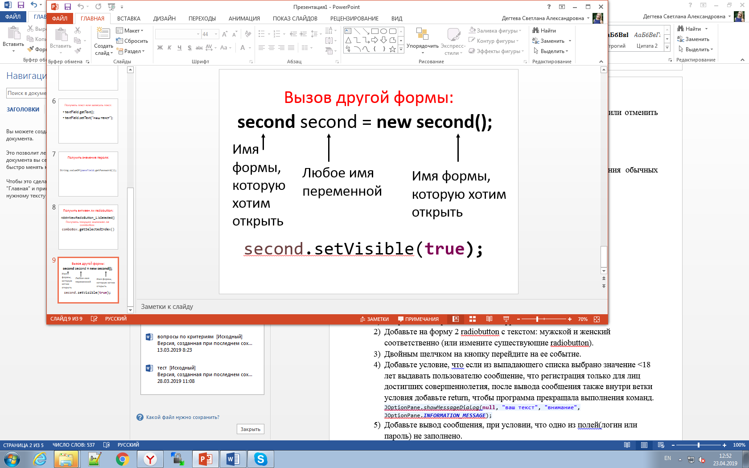

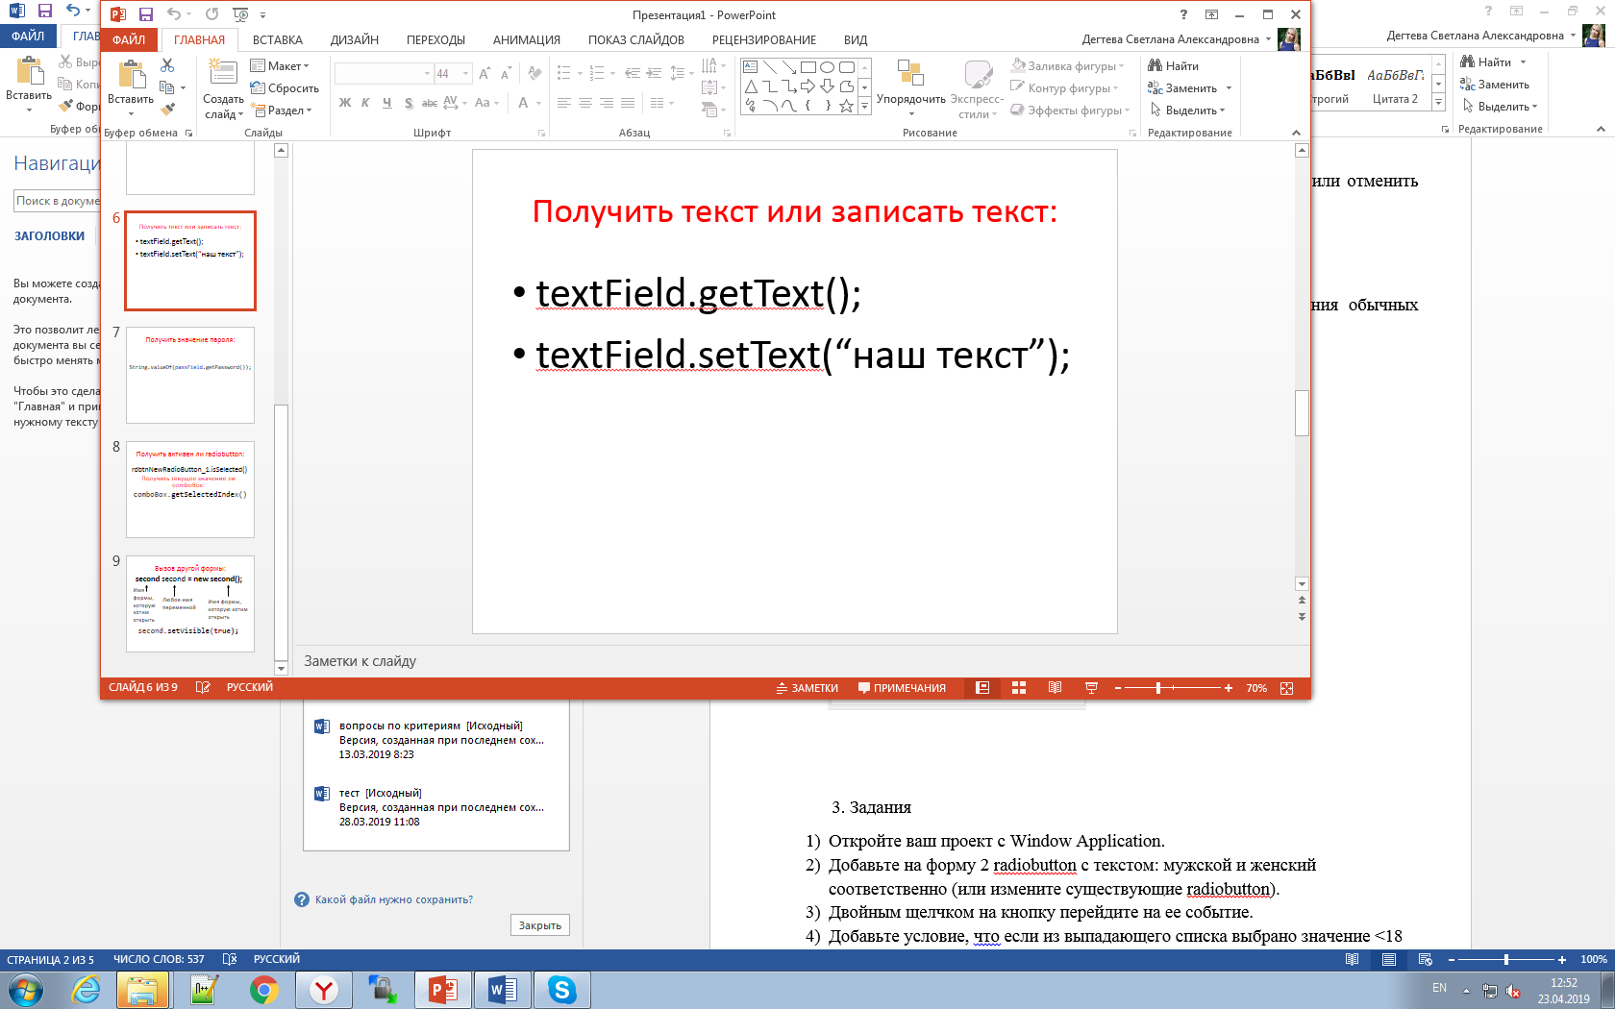

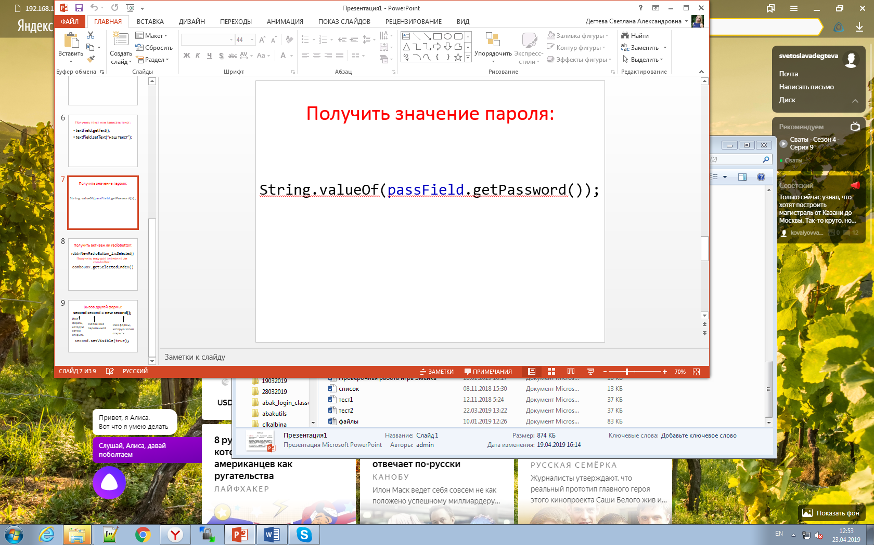

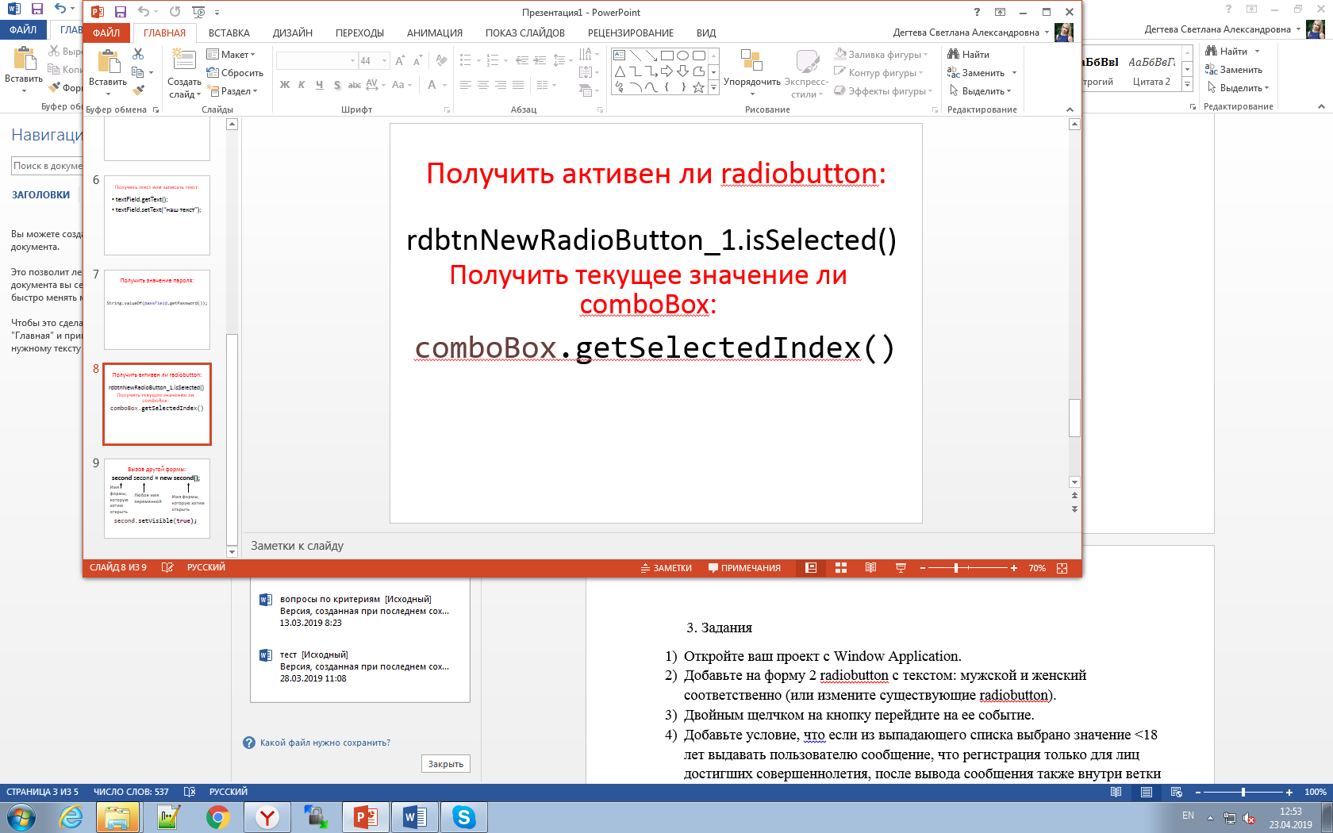

3. Задания

1. Откройте ваш проект с Window Application.
2. Добавьте на форму 2 radiobutton с текстом: мужской и женский соответственно (или измените существующие radiobutton).
3. Двойным щелчком на кнопку перейдите на ее событие.
4. Добавьте условие, что если из выпадающего списка выбрано значение <18 лет выдавать пользователю сообщение, что регистрация только для лиц достигших совершеннолетия, после вывода сообщения также внутри ветки условия добавьте return, чтобы программа прекращала выполнения команд.

JOptionPane.*showMessageDialog*(**null**, "ваш текст", "внимание", JOptionPane.***INFORMATION_MESSAGE***);

1. Добавьте вывод сообщения, при условии, что одно из полей(логин или пароль) не заполнено.
2. Если оба поля заполнены нужно вывести сообщение, что пользователь с введенным именем зарегистрирован или зарегистрирована, чтобы проверить пол, нужно перед нашим условием поставить проверку какой из radiobutton активен.
3. Далее, встав на ваш пакет, создайте новую форму new – Other выберите JFrame, нажмите next и задайте имя своему классу.

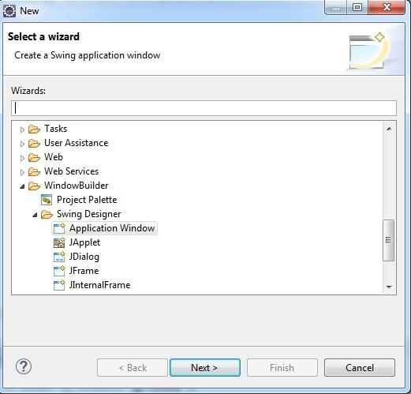



1. Вызовите вторую форму из первой в момент выдачи пользователю сообщения, что он зарегистрировался.
2. На второй форме сделайте поздравительную открытку с праздником (тема праздника будет у каждого своя).

разбивка по компьютерам:

1 - новый год

2 – 23 февраля

3 – 8 марта

4 – 1 мая

5 – 9 мая

6 – 1 июня

7 – день рождения

8 - день космонавтики

9 – день свадьбы

10 - день рождения

11 - день города

12 - день россии

13 - день программиста

